МИНИСТЕРСТВО ОБРАЗОВАНИЯ И наукиСамарской области

государственное Бюджетнопрофессиональноеобразовательное учреждение самарской области

«ПОВОЛЖСКИЙ ГОСУДАРСТВЕННЫЙ КОЛЛЕДЖ»

МЕТОДИЧЕСКИЕ РЕКОМЕНДАЦИИ

ПО ПРОХОЖДЕНИЮ

ПРОИЗВОДСТВЕННОЙ ПРАКТИКИ

ПМ. 01 Бронирование гостиничных услуг

43.02.11 Гостиничный сервис

социально-экономический профиль

ДЛЯ СТУДЕНТОВ ОЧНОЙ И ЗАОЧНОЙ ФОРМЫ ОБУЧЕНИЯ

Самара, 2020 г.
ОДОБРЕНО

Предметной (цикловой)
методической комиссией
сервисно-экономических дисциплин и управления
Председатель ПЦМК
_________Е.А.Каргопольцева
____ ____________20___

Составители: Денисова М.В., зав.отделением ГБПОУ «Поволжский государственный колледж».
Коршун Т.Д., преподаватель ГБПОУ«Поволжский государственный колледж».
Рецензенты:
Каргопольцева Е.А., председатель ПЦМК сервисно-экономических дисциплин и управленияГБПОУ «Поволжский государственный колледж».
Дерявская С.Н., методист ГБПОУ «Поволжский государственный колледж»

Методические рекомендации по организации и прохождению производственнойпрактики являются частью учебно-методического комплекса ( УМК) ПМ 01.Бронирование гостиничных услуг.

Методические рекомендации определяют цели и задачи, конкретное содержание, особенности организации и порядок прохождения производственной практики студентами, а также содержат требования по подготовке отчета о практике.

Методические рекомендации адресованы студентам очной и заочнойформы обучения.
В электронном виде методические рекомендации размещены на файловом сервере колледжа по адресу:File-server - student - Отделение Управление сервисом - Практика - ПрД - ПМ 01 Практика производственная.

Введение

Уважаемый студент!

Производственная практика является составной частью профессионального модуля ПМ 01.Бронирование гостиничных услуг по специальности 43.02.11 Гостиничный сервис.
Требования к содержанию практики регламентированы:
- Федеральным государственным образовательным стандартом среднего профессионального образования третьего поколения по специальности 43.02.11 Гостиничный сервис;
- учебными планами специальности 43.02.11 Гостиничный сервис;
- рабочей программой ПМ 01. Бронирование гостиничных услуг;
- потребностями ведущих учреждений: гостиничных организаций и фирм;
- настоящими методическими указаниями.
По профессиональному модулю ПМ 01. Бронирование гостиничных услуг учебным планом предусмотрена производственная практика.
Производственная практика организуется и проводится на предприятиях/организациях на основе договора с ОУ. Прохождение производственной практики подтверждается отчетом, подготовленным по требованиям, изложенным в настоящих рекомендациях.
Производственная практика по профилю специальности направлена на формирование у студента общих и профессиональных компетенций, приобретение практического опыта по виду профессиональной деятельностибронирование гостиничных услуг.В рамках производственной практики Вы получаете возможность освоить правила и этические нормы поведения сотрудников в индустрии гостеприимства.
Прохождение практики повышает качество Вашей профессиональной подготовки, позволяет закрепить приобретаемые теоретические знания, способствует социально-психологической адаптации на местах будущей работы.
Методические рекомендации, представленные Вашему вниманию, предназначены для того, чтобы помочь Вам подготовиться к эффективной деятельности в качестве менеджера по бронированию гостиничных услуг. Выполнение заданий практики поможет Вам быстрее адаптироваться к условиям профессиональной деятельности.
Прохождение производственной практики является обязательным условием обучения.
Обращаем Ваше внимание, что студенты, не прошедшие практику, к экзамену (квалификационному) по профессиональному модулю не допускаются и направляются на практику вторично, в свободное от учебы время. Студенты, успешно прошедшие практику, получают «дифференцированный зачет» и допускаются к экзамену (квалификационному) по профессиональному модулю.
Настоящие методические рекомендации определяют цели и задачи, а также конкретное содержание заданий по практике, особенности организации и порядок прохождения производственной практики, а также содержат требования к подготовке отчета по практике и образцы оформления его различных разделов. Обращаем Ваше внимание, что внимательное изучение рекомендаций и консультирование у Вашего руководителя практики от ОУ поможет Вам без проблем получить оценку по практике.
Консультации по практике проводятся Вашим руководителем по графику, установленному на организационном собрании группы. Посещение этих консультаций позволит Вам наилучшим образом подготовить отчет.

Желаем Вам успехов!

1. ЦЕЛИ И ЗАДАЧИ ПРАКТИКИ

Производственная практика студентов является составной частью образовательного процесса по специальности 43.02.11Гостиничный сервис и имеет важное значение при формировании вида профессиональной деятельности Бронирование гостиничных услуг.
Получение практического опыта:
- приема заказов на бронирование от потребителей и оформление его;
-выполнения бронирования и ведения его документального обеспечения;
- информирование потребителя о бронировании.

- Формирование профессиональных компетенций (ПК)
Таблица 1
Название ПК | Результат, который Вы должны получить при прохождении практики | Результат должен найти отражение
ПК 1.1. Принимать заказ от потребителя и оформлять его. | Выявлять и анализировать запросы потребителя и возможности их реализации. | В отчете  «Приложение 7».  В бланке заказа,  в соответствии с прейскурантом цен на услуги.
ПК 1.1. Принимать заказ от потребителя и оформлять его. | Предоставлять информацию о наличии номеров и мест в гостинице, подбирать оптимальные варианты.
ПК 1.1. Принимать заказ от потребителя и оформлять его. | Принимать заказ от потребителя и оформлять его, в соответствии с нормативными документами.
ПК 1.1. Принимать заказ от потребителя и оформлять его. | Осуществлять поиск актуальной информации о гостиничных ресурсах на русском и иностранном языках из разных источников (печатных, электронных).
ПК 1.2. Бронировать и вести документацию. | Организовывать работу в документационном обеспечении бронирования гостиничных услуг. | В бланкезаказа на бронирование.  В отчете  «Приложение 9».
ПК 1.2. Бронировать и вести документацию. | Осуществлять гарантированное, негарантированное и сверхбронирование. | В бланкезаказа на бронирование.  В отчете  «Приложение 9».
ПК 1.2. Бронировать и вести документацию. | Работать с заявками от физических и юридических лиц. | В бланкезаказа на бронирование.  В отчете  «Приложение 9».
ПК 1.2. Бронировать и вести документацию. | Вносить данные в карту движения номерного фонда. | В бланкезаказа на бронирование.  В отчете  «Приложение 9».
ПК 1.2. Бронировать и вести документацию. | Оформлять документацию с использованием информационных технологий и офисной техники на основании нормативных документов. | В бланкезаказа на бронирование.  В отчете  «Приложение 9».
ПК 3. 3.  Информировать потребителя о бронировании. | Предоставлять информацию о сроках проживания, стоимости и номере брони. | В отчете  «Приложение 10».
ПК 3. 3.  Информировать потребителя о бронировании. | Информировать заказчика о видах забронированных гостиничных услуг;  оформлять подтверждение бронирования. | В отчете  «Приложение 10».
ПК 3. 3.  Информировать потребителя о бронировании. | Информировать потребителя об изменениях или аннулировании бронирования. | В отчете  «Приложение 10».
- Формирование общих компетенций (ОК)
Таблица 2
Название ОК | Результат, который Вы должны получить при прохождении практики | Результат должен найти отражение
ОК 1.  Понимать сущность и социальную значимость своей будущей профессии, проявлять к ней устойчивый интерес | - интерес к профессиональной деятельности, совершенствование профессионального мастерства, стремление к творческой активности, а также удовлетворенность выбранной профессией и стремление к расширению сферы влияния; | В отчете  по практике
 | - понимание социальной ценности и важности профессиональной деятельности, престиж профессии в глазах окружающих, взаимопомощь; | В отчете  по практике
ОК 2.  Организовывать собственную деятельность, выбирать типовые методы и способы выполнения профессиональных задач, оценивать их эффективность и качество | - знать основы организации службы бронирования гостиничных услуг; | В отчете  в приложениях
 | - составить индивидуальный план работы; понимать цели, функции и специфику делового общения, установления контакта с клиентом; | В отчете  в приложениях
 | - находить, выбирать и использовать информацию для решения профессиональных целей; | В отчете  в приложениях
 | - своевременно подготовить рабочее место к работе; | В отчете  в приложениях
ОК 3.  Принимать решения в стандартных и нестандартных ситуациях и нести за них ответственность | - решать проблемы, оценивать риски и принимать решения в стандартных и нестандартных ситуациях; | В отчете  по практике
 | - эффективное общение, мотивация персонала и работа с конфликтами; | В отчете  по практике
 | - уметь владеть собой в психологически напряженных, конфликтных, провоцирующих ситуациях; | В отчете  по практике
ОК 4.  Осуществлять поиск и использование информации, необходимой для эффективного выполнения профессиональных задач, профессионального и личностного развития | - осуществлять поиск, анализ и оценку информации, необходимой для постановки и решения профессиональных задач; | В отчете  по практике
 | - ознакомиться с нормативными документами, необходимыми в процессе бронирования гостиничных услуг; | В отчете  по практике
 | - уметь четко и решительно действовать в нетипичных ситуациях, экстремальных условиях, переключаться с одного вида работы на другой; | В отчете  по практике
ОК 5.  Использовать информационно-коммуникационные технологии в профессиональной деятельности | - уметь пользоваться стандартными программами обеспечения делопроизводства; | В отчете  по практике
 | - работать и организовывать работу с офисной техникой; | В отчете  по практике
 | - консультировать по вопросам использования банковских, финансовых услуг, современных информационных технологий; | В отчете  по практике
ОК 6.  Работать в коллективе и команде, эффективно общаться с коллегами, руководством, потребителями | - уметь работать в команде, обеспечивать ее сплочение, эффективно общаться с коллегами, клиентами, руководством; | Вотчете по практике
 | - уметь владеть собой в психологически напряженных, конфликтных, провоцирующих ситуациях; | Вотчете по практике
 | - выполнять нормы и правила профессионального поведения и этикета, знать механизмы взаимоотношения в обществе; | Вотчете по практике
 | - соблюдать технологию и правила ведения телефонных переговоров; | Вотчете по практике
ОК 7.  Брать на себя ответственность за работу членов команды, (подчиненных), и результат выполнения заданий | - уметь вести себя с чувством собственного достоинства, доброжелательно и открыто; | Вотчете  в характеристике
 | - способность постоянно контролировать свое поведение, чувства и эмоции, уметь предвидеть последствия своих поступков и действий; | Вотчете  в характеристике
 | - уметь общаться с заказчиками; | Отражение  в характеристике
ОК 8.  Самостоятельно определять задачи профессионального и личностного развития, заниматься самообразованием, осознанно планировать повышение квалификации | - готовность правильно и своевременно реагировать на запросы общества; | Отражение  в отчете  в характеристике
 | - владеть методиками и приемами работы с меняющимися законодательством, обширной документацией, опубликованной литературой; | Отражение  в отчете  в характеристике
 | - уметь разговаривать с посетителями, вести переговоры, круглые столы; | Отражение  в отчете  в характеристике
 | - постоянно повышать свою квалификацию; | Отражение  в отчете  в характеристике
ОК 9.  Ориентироваться в условиях, частой смены технологий в профессиональной деятельности | - обладать профессиональной этикой и эстетикой; | Отражение  в отчете  в приложениях  в характеристике
 | - овладеть навыками по составлению и оформлению служебных документов, использованию и применению компьютерной и организационной техники, а также навыками ведения телефонных переговоров, бесед и других форм общения с клиентами; | Отражение  в отчете  в приложениях  в характеристике
 | - уметь адаптироваться в условиях смены технологий; | Отражение  в отчете  в приложениях  в характеристике
ОК 10.  Исполнять воинскую обязанность в том числе с применением полученных профессиональных знаний | - исполнять воинскую обязанность, в том числе с применением полученных профессиональных знаний (для юношей); | Отражение  в отчете  в характеристике
 | - оказывать уважения возрасту сотруднику-мужчине по отношению к женщинам, проявлять учтивость, внимание и такт, быть предупредительным и вежливым на службе и в повседневной жизни; | Отражение  в отчете  в характеристике
 | - постоянно контролировать свое поведения, чувства и эмоции; | Отражение в анкете

Практика может быть организована в:
− гостиницах города ;
−отелях;
−мини-гостиницах;
− гостиничных комплексах.

2. СОДЕРЖАНИЕ ПРАКТИКИ

Содержание заданий практики позволит Вам сформировать профессиональные компетенции по виду профессиональной деятельности Гостиничный сервис и способствовать формированию общих компетенций (ОК).
По прибытии на место прохождения практики,Вы вместе с куратором составляете календарный план прохождения практики по профилю специальности. При составлении плана следует руководствоваться заданиями по практике.

Задания по практике Бронирование гостиничных услуг
Таблица 3
№ п/п | Содержание заданий | Коды,  формируемых ПК | Комментарии по выполнению  задания
 | Выявить и проанализировать потребности заказчика и подобрать оптимальный вариант гостиничного продукта.  Принять заявку от физического лица на индивидуальное и групповое бронирование, и оформить в соответствии с нормативными документами.  Принять заявку от юридического лица на индивидуальное и групповое бронирование, и оформление в соответствии с нормативными документами.  Осуществить прием заявкииз разных источников (электронных телекоммуникационных). | ПК 1.1  Принимать заказ от потребителя и оформлять его | Составить и оформить заявку на индивидуальное и групповое бронирование гостиничных услуг от физических и юридических лиц (Приложение 7).  Осуществить заявку с учетом прейскуранта цен гостиницы (Приложение 8).
 | Организовывать и осуществлять работу в документационном обеспечении по гарантированному, негарантированному, сверхбронированию гостиничных услуг физических и юридических лиц.  Внести данные в карту движения номерного фонда.  Оформить документацию с использованием информационных технологий и офисной техники. | ПК 1.2  Бронировать и вести документацию. | Составить счет на оплату бронирования гостиничных услуг (Приложение 9).  Заполнить карту движения номерного фонда. (Приложение 10).
 | Предоставить информацию о сроках проживания, стоимости и номере брони.  Предоставить информацию о видах забронированных гостиничных услуг и оформить подтверждение бронирования.  Информировать потребителя об изменениях или аннулировании бронирования. | ПК 1. 3.  Информировать потребителя о бронировании. | Оформить подтверждение бронирования (Приложение 11).  Составить письменный отказ о невозможности предоставления мест и номеров в гостинице для физических и юридических лиц

Примерный перечень документов, прилагаемых в качестве приложений

Приложениясодержат документы, таблицы и иные наглядные материалы, на которые есть ссылки по тексту отчета.
Образцы первичной документации службы бронирования гостиничных услуг представляются в заполненном виде (можно ксерокопии).
      - Бланк заявки на индивидуальное или групповое бронирование от физического лица.
- Бланк заявки на индивидуальное или групповое бронирование от юридического лица.
- Прейскурант цен гостиницы.
- Бланк счета на оплату бронирования.
- Карта движения номерного фонда.
- Бланк подтверждения бронирования.
- Аннулирование или изменение бронирования.

ОРГАНИЗАЦИЯ И РУКОВОДСТВО ПРАКТИКОЙ

Общее руководство практикой осуществляет заведующий отделением. Ответственный за организацию практики утверждает общий план её проведения, обеспечивает контроль проведения со стороны руководителей, организует и проводит инструктивное совещание с руководителями практики, обобщает информацию по аттестации студентов, готовит отчет по итогам практики.
Практика осуществляется на основе договоров между Колледжем и Организациями, в соответствии с которыми Организации предоставляют места для прохождения практики (при наличии у студента путевки с указанием даты и номера приказа по колледжу). В договоре Колледж и Организация оговаривают все вопросы, касающиеся проведения практики. Консультирование по выполнению заданий, контроль за посещением мест производственной практикой, проверка отчетов по итогам практики и выставление оценки осуществляется руководителем практики от колледжа.

Перед началом практики проводится организационное собрание. Посещение организационного собрания и консультаций по практике – обязательное условие её прохождения!
Организационное собрание проводится с целью ознакомления Вас с приказом, сроками прохождения, порядком организации работы во время практики в организации, оформлением необходимой документации, правилами техники безопасности, распорядком дня, видами и сроками отчетности и т.п.
ВАЖНО! С момента зачисления практикантов на рабочие места на время прохождения практики на них распространяются правила охраны труда и правила внутреннего распорядка, действующие на предприятии, в учреждении или организации!

  - Основные обязанности студента в период прохождения практики.

При прохождении практики Вы обязаны:
- своевременно прибыть на место практики с предъявлением путевки;
- соблюдать внутренний распорядок, соответствующий действующим нормам трудового законодательства;
- выполнять требования охраны труда и режима рабочего дня, действующие в данной организации (учреждении);
- подчиняться действующим на предприятии/организации, учреждении правилам;
- нести ответственность за выполняемую работу и ее результаты;
- полностью выполнять задания предусмотренные заданиями по практике;
- ежедневно заполнять дневник практики;
- по окончании практики представить в колледж оформленный отчет, подготовленный в строгом соответствии с требованиями настоящих методических рекомендаций;
- сдать отчет по практике в установленные руководителем практики сроки.

  - Обязанности руководителя практики от ОУ:

- провести организационное собрание студентов перед началомпрактики;
- установить связь с куратором практики от организации, согласовать и уточнить с ним индивидуальный план по практике исходя из особенностей организации;
- обеспечить контроль своевременного начала практики, прибытия и нормативов работы студентов на предприятии/организации;
- посетить предприятие/организацию, в котором студент проходит практику, встретиться с руководителями базовых организаций с целью обеспечения качества прохождения практики студентами;
- обеспечить контроль за соблюдением сроков практики и ее содержанием;
- оказывать методическую помощь студентам при сборе материалов и выполнении отчетов;
- провести итоговый контроль отчета по практике в форме дифференцированного зачета с оценкой, которая выставляется руководителем практики на основании оценок со стороны куратора практики от предприятия, собеседования со студентом, с учетом личных наблюдений;
- вносить предложения по улучшению и совершенствованию проведения практики перед руководством колледжа.

  - Обязанности куратора практики от предприятия.

Ответственность за организацию и проведение практики в соответствии с договором об организации прохождения практики возлагается на руководителя подразделения, в котором студенты проходят практику.

Куратор практики:

- знакомится с содержанием заданий на практику и способствует их выполнению на рабочем месте;
- знакомит практикантов с правилами внутреннего распорядка;
- предоставляет максимально возможную информацию необходимую для выполнения заданий практики;
- в случае необходимости вносит коррективы в содержание и процесс организации практики студентов;
- по окончании практики дает характеристику о работе студента-практиканта;
- оценивает работу практикантов во время практики.

ТРЕБОВАНИЯ К ОФОРМЛЕНИЮ ОТЧЕТА

Отчет по производственной практике представляет собой комплект материалов, включающий в себя документы на прохождение практики (путевка, договор, дневник по практике); материалы, подготовленные практикантом и подтверждающие выполнение заданий по практике.
Отчет оформляется в строгом соответствии с требованиями, изложенными в настоящих методических рекомендациях.
Все необходимые материалы по практике комплектуются студентом в папку-скоросшиватель в следующем порядке:

Таблица 4
№  п/п | Расположение материалов в отчете | Примечание
 | Титульный лист. | Шаблон в приложении А
 | Внутренняя опись документов, находящихся в отчете. | Шаблон в приложении Б  Отзыв руководителя заполняется руководителем практики от колледжа в соответствии с критериями. Итоговая оценка по практике выставляется на основании аттестационного листа-характеристики и отзыва руководителя.
 | Путевка на практику. | Шаблон в приложении В  Аттестационный лист-характеристика является обязательной составной частью отчета по практике. Аттестационный лист-характеристика заполняется куратором практики от предприятия/организации по окончанию практики. Отсутствие оценок в ведомости не позволит практиканту получить итоговую оценку по практике и тем самым он не будет допущен до квалификационного экзамена по ПМ.
 | Договор | Шаблон в приложении Г  Пишется практикантом при формировании отчета.
 | Индивидуальный план проведения практики. | Выдается заведующим отделением
 | Отчет о выполнении заданий по производственной практике. | Шаблон в приложении Д  Разрабатывается практикантом в соответствии с заданиями по практики, утверждается руководителем практики в первую неделю практики.
 | Аттестационный лист-характеристика обучающегося/обучающейся | Шаблон в приложении Е  Пишется практикантом. Отчет является ответом на каждый пункт плана и сопровождается ссылками на приложения
 | Приложения. | Приложения представляют собой материал, подтверждающий выполнение заданий на практике (копии созданных документов, фрагменты программ, чертежей и др.). На приложении делаются ссылки в «Отчете о выполнении заданий по практике». Приложения имеют сквозную нумерацию. Номера страниц приложений допускается ставить вручную.
 | Дневник производственной практики | Шаблон в приложении Ж  Заполняется ежедневно. Оценки за каждый день практики ставит куратор от предприятия/учреждения.

Перечень документов, прилагаемых к отчету:
Таблица 5
№  п/п | Расположение материалов в отчете | Примечание
 | Договор с предприятием/организацией на прохождение практики. | Выдается ответственным за организацию практики (заведующим отделением/начальником учебно-производственных мастерских, зам. директора по УПР).
 | Благодарственное письмо в адрес ОУ и/или лично практиканта. | Выдается на предприятии/организации. Прикладывается к отчету при его наличии.
 | Анкета руководителя/куратора от предприятия. | Бланк анкеты выдается заведующим отделением. Анкета заполняется лично представителем (куратором) предприятия/организации, подписывается и заверяется печатью.

Уважаемый студент, обращаем Ваше внимание, что методические рекомендации в электронном виде размещены на сервере колледжа по адресу:File-server - student - Отделение Управление сервисом - Практика - ПМ 01 Практика производственная.

Использование электронного варианта методических рекомендаций сэкономит Вам время и облегчит техническую сторону подготовки отчета по практике, т.к. содержит образцы и шаблоны различных разделов отчета.

Требования к оформлению текста отчета

- Отчет пишется:
- от первого лица;
- оформляется на компьютере шрифтом TimesNewRoman;
- поля документа: верхнее – 2, нижнее – 2, левое – 3, правое – 1,5, ь нижнее – 2,5;
- размер шрифта - 14;
- межстрочный интервал - 1,5;
- расположение номера страниц - сверху по центру в нижнем колонтитуле ;
- нумерация страниц на первом листе (титульном) не ставится;
- верхний колонтитул содержит ФИО, № группы, курс, дата составления отчета.

- Каждый отчет выполняется индивидуально.

- Текст отчета должен занимать не менее 15 страниц.

- Содержание отчета формируется в скоросшивателе.

ПРИЛОЖЕНИЕ А

ШАБЛОН ТИТУЛЬНОГО ЛИСТА
_____________________________________________________________________________________________

Министерство образования и науки Самарской области

ГОСУДАРСТВЕННОЕ БЮДЖЕТНОЕ ПРОФЕССИОНАЛЬНОЕОБРАЗОВАТЕЛЬНОЕ УЧРЕЖДЕНИЕ САМАРСКОЙ ОБЛАСТИ «ПОВОЛЖСКИЙ ГОСУДАРСТВЕННЫЙ КОЛЛЕДЖ»

ОТЧЕТ
ПО ПРОИЗВОДСТВЕННОЙ ПРАКТИКЕ

ПМ 01. Бронирование гостиничных услуг

101101 Гостиничный сервис

Студента (ки) гр. _______________
_______________________________
^{(Фамилия, И.О.)}
Организация:___________________
_______________________________
Наименование места прохождения практики
Руководитель практики

^{(Фамилия, И.О.)}
Оценка__________________

Самара, 2000 г.

ПРИЛОЖЕНИЕ Б
ШАБЛОН ВНУТРЕННЕЙ ОПИСИ ДОКУМЕНТОВ
_____________________________________________________________________________________________

ВНУТРЕННЯЯ ОПИСЬ

документов, находящихся в отчете

студента(ки) гр.

№  п/п | Наименование документа |  | страницы
 | Путевка на практику
 | Индивидуальный план
 | Отчет о выполнении заданий по производственной практике
 | Аттестационный лист-характеристика обучающегося/обучающейся
 | Сводная ведомость работ, выполненных в ходе практики
 | Приложение № 1.
 | Приложение № n.
 | Приложение № n.
 | Дневник по производственной практике

00.00.0000

Примечание для обучающихся: внутренняя опись документов располагается после титульного листа и содержит информацию о перечне материалов отчета, включая приложения.

ПРИЛОЖЕНИЕ В

ШАБЛОН ИНДИВИДУАЛЬНОГО ПЛАНА
_______________________________________________________________________________________________________________

УТВЕРЖДАЮ
Руководитель практики
_________ И.О.Фамилия
(подпись)
_____ ___________ 0000 г.

ИНДИВИДУАЛЬНЫЙ ПЛАН
прохождения практики

№  п/п | Наименование  мероприятий | Время  проведения | Отметка о выполне-нии
 | Составить индивидуальный план с учетом указаний руководителя практики. | 1-ая неделя
 | Ознакомиться с документацией предприятия. | 1-ая неделя
 | Принять и оформить заявку на индивидуальное или групповое бронирование от физического лица. | весь период практики
 | Принять и оформить заявку на индивидуальное или групповое  бронирование от юридическоголица. | весь период практики
 | Оформить бланк счета на оплату бронирования.
 | Внести данные в карту движения номерного фонда.
 | Оформить подтверждение бронирования.
 | Составить письменный отказ о невозможности предоставления мест и номеров в гостинице.
 | Оформить документы для отчета по практике.
 | Подготовить и сдать отчет по практике. | последняя  неделя

Студент(ка) Фамилия И.О.
^{(подпись студента)}

Примечания:
  - В план включаются основные мероприятия, которые студент обязан выполнить за время практики с учетом специфики учреждения.
  - В графе «Время проведения» по согласованию с руководителем практики указывается либо конкретная дата, либо количество дней, отводимых на тот или иной вид деятельности. Если планируется вид деятельности, осуществляемый каждый день, то в графе пишется: «ежедневно».
  - Отметка о выполненных мероприятиях должна совпадать с записями в дневнике.
  - План подписывается студентом и утверждается руководителем практики от учреждения.
  - План также согласовывается с руководителем практики от колледжа.
ПРИЛОЖЕНИЕ Г
ШАБЛОН ОТЧЕТА О ВЫПОЛНЕНИИ ЗАДАНИЙ ПО ПРОИЗВОДСТВЕННОЙ ПРАКТИКЕ
____________________________________________________________________________________________

ОТЧЕТ О ВЫПОЛНЕНИИ ЗАДАНИЙ
ПО ПРОИЗВОДСТВЕННОЙ ПРАКТИКЕ

Я, Фамилия Имя, студент группы ГС-218 проходил практику указать название организации.
В ходе прохождения практики мной были изучены нормативные документы службы бронирования гостиничных услуг, касающиеся организационной структуры и характера деятельности.
Я участвовал(а) в приеме и оформлении заявок бронирования гостиничных услуг от потребителей совместно с сотрудниками службы бронирования. Мной совместно с менеджером отдела были составлены документы, необходимые при оформлении бронирования (Приложение ХХХ).
(Далее студентом описываются все виды работ, выполненных в период прохождения практики).

Вывод: …

_____________________
Дата

_________________________
Подпись Расшифровка ФИО

ПРИЛОЖЕНИЕ Д
ШАБЛОН АТТЕСТАЦИОННОГО ЛИСТА-ХАРАКТЕРИСТИКИ ОБУЧАЮЩЕГОСЯ/ОБУЧАЮЩЕЙСЯ
____________________________________________________________________________________________

АТТЕСТАЦИОННЫЙ ЛИСТ-ХАРАКТЕРИСТИКА
ОБУЧАЮЩЕГОСЯ/ОБУЧАЮЩЕЙСЯ
ГБПОУ «ПОВОЛЖСКИЙ ГОСУДАРСТВЕННЫЙ КОЛЛЕДЖ»

Обучающийся______________________________________ ________________
^{ФИО обучающегося} ^{№ курса/группы}
Проходил(а) практику с ____ __________0000 г. по ____ ___________ 0000 г.
по ПМ ______________________________________________________________
____________________________________________________________________
^{название ПМ}
на/в _______________________________________________________________
название предприятия/организации
в подразделении______________________________________________________
^{название подразделения}

За период прохождения практики обучающийся/обучающаяся посетил(а) ________ дней, по уважительной причине отсутствовал(а) _______ дней, без уважительной причины отсутствовал(а) ______ дней.
Обучающийся/обучающаяся соблюдал(а)/не соблюдал(а) трудовую дисциплину, правила техники безопасности, правила внутреннего трудового распорядка (нужное подчеркнуть).
Отмечены нарушения трудовой дисциплины и/или правил техники безопасности: ________________________________________________________
_____________________________________________________________________________________________________________________________________
___________________________________________________________________
За время практики:
1. Обучающийся/обучающаяся выполнил(а) следующие задания (виды работ):
Сводная ведомость работ, выполненных в ходе практики

Задания (виды работ), выполненные обучающимся/обучающейся в ходе практики | ПК | Оценка  куратора
Выявление и анализ потребностей заказчика, подбор оптимального варианта гостиничного продукта.  Беседа по приему гостей осуществлена в соответствии с алгоритмом: приветствие, представление, выяснение запросов потребителя на размещение. | ПК 1.1. Принимать заказ от потребителя и оформлять его.
Прием заявки от физических лиц на индивидуальное и групповое бронирование, и оформление в соответствии с нормативными документами. | ПК 1.1. Принимать заказ от потребителя и оформлять его.
Прием заявки от юридических лиц на индивидуальное и групповое бронирование, и оформление в соответствии с нормативными документами. | ПК 1.1. Принимать заказ от потребителя и оформлять его.
Осуществление приема заявокиз разных источников (электронных телекоммуникационных). | ПК 1.1. Принимать заказ от потребителя и оформлять его.
Организация работы документационного обеспечения бронирования гостиничных услуг. | ПК 1.2. Бронировать и вести документацию.
Осуществление гарантированного, негарантированного и сверхбронирования, физических и юридических лиц. | ПК 1.2. Бронировать и вести документацию.
Внесение данных в карту движения номерного фонда. | ПК 1.2. Бронировать и вести документацию.
Оформление документации с использованием информационных технологий и офисной техники. | ПК 1.2. Бронировать и вести документацию.
Предоставление информации о сроках проживания, стоимости и номере брони.  Предоставление информации о видах забронированных гостиничных услуг и оформление подтверждения бронирования.  Информирование потребителя об изменениях или аннулировании бронирования. | ПК1.3. Информировать потребителя о бронировании.

Примечание: оценка выставляется по пятибалльной шкале куратором практики от предприятия/организации.

- У обучающегося/обучающейся были сформированы профессиональные компетенции:

Сводная ведомость оценки уровня освоения профессиональных компетенций по результатам практики
Название ПК | Основные показатели оценки результата (ПК) | Оценка ПК  освоена/  не освоена
ПК 1.1. Принимать заказ от потребителя и оформлять его. | - выявлять и анализировать потребности заказчиков;
ПК 1.1. Принимать заказ от потребителя и оформлять его. | - подбирать оптимальный гостиничный продукт;
ПК 1.1. Принимать заказ от потребителя и оформлять его. | - принимать заявки от физических лиц на индивидуальное и групповое бронирование, и оформлять в соответствии с нормативными документами;
ПК 1.1. Принимать заказ от потребителя и оформлять его. | - принимать заявки от юридических лиц на индивидуальное и групповое бронирование, и оформлять в соответствии с нормативными документами;
ПК 1.1. Принимать заказ от потребителя и оформлять его. | - осуществлять прием заявокиз разных источников (электронных телекоммуникационных).
ПК 1.2. Бронировать и вести документацию. | - организовывать работу в документационном обеспечении бронирования гостиничных услуг;
ПК 1.2. Бронировать и вести документацию. | - осуществлять гарантированное, негарантированное и сверхбронирование, физических и юридических лиц;
ПК 1.2. Бронировать и вести документацию. | - вносить данные в карту движения номерного фонда;
 | - оформлять документацию с использованием информационных технологий и офисной техники.
ПК1.3. Информировать потребителя о бронировании. | - предоставлять информацию о сроках проживания, стоимости и номере брони;
ПК1.3. Информировать потребителя о бронировании. | -предоставлять информацию о видах забронированных гостиничных услуг и оформлять подтверждение бронирования.
ПК1.3. Информировать потребителя о бронировании. | - информировать потребителя об изменениях или аннулировании бронирования.

- У обучающегося/обучающейся были сформированы общие компетенции (элементы компетенций)
Сводная ведомость оценки уровня освоения общих компетенций по результатам практики
Название ОК | Элементы ОК, продемонстрированные обучающимся/обучающейся  во время практики | Оценка ОК  освоена/  не освоена
ОК1.. Понимать сущность и социальную значимость своей будущей профессии, проявлять к ней устойчивый интерес. | - понимать социальную ценность и важность профессиональной деятельности, престиж профессии в глазах окружающих;
 | - профессионально пользоваться основными терминами и понятиями, относящимися к гостиничному сервису, на русском и иностранном языках;
ОК 2.Организовывать собственную деятельность, выбирать типовые методы и способы выполнения профессиональных задач, оценивать их эффективность и качество. | - составлять индивидуальный план работы, понимать цели, функции, виды и уровни общения;специфику делового общения, структуру коммуникативного акта и условия установления контакта;
ОК 3. Принимать решения в стандартных и нестандартных ситуациях и нести за них ответственность. | - решать проблемы, оценивать риски и принимать решения в нестандартных ситуациях;
 | - организовывать и проводить мероприятия по защите работающих и населения от негативных воздействий чрезвычайных ситуаций;
ОК 4. Осуществлять поиск и использование информации, необходимой для эффективного выполнения профессиональных задач, профессионального и личностного развития. | - осуществлять поиск, анализ и оценку информации, необходимой для постановки и решения профессиональных задач, профессионального и личностного развития;
 | -пользоваться законодательными актами и нормативными документами по правовому регулированию туристской деятельности;
 | - Уметь четко и решительно действовать в нетипичных ситуациях, экстремальных условиях, быстро переключаться с одного вида работы на другой;
ОК 5. Использовать информационно-коммуникационные технологии в профессиональной деятельности. | - пользоваться стандартными программами обеспечения делопроизводства;
 | - работать и организовывать работу с офисной техникой;
 | - консультировать по вопросам использования банковских, финансовых услуг, современных информационных технологий;
ОК 6. Работать в коллективе и команде, эффективно общаться с коллегами, руководством, потребителями. | - работать в команде, обеспечивать ее сплочение, эффективно общаться с коллегами, клиентами, руководством;
 | - владеть собой в психологически напряженных, конфликтных, провоцирующих ситуациях;
 | - выполнять нормы и правила профессионального поведения и этикета, знать механизмы взаимоотношения в обществе;
ОК 7. Брать на себя ответственность за работу членов команды (подчиненных), результат выполнения заданий. | - вести себя с чувством собственного достоинства, доброжелательно и открыто;
 | - способность постоянно контролировать свое поведение, чувства и эмоции,предвидеть последствия своих поступков и действий;
 | - общаться с заказчиками;
ОК 8.  Самостоятельно определять задачи профессионального и личностного развития, заниматься самообразованием, осознанно планировать повышение квалификации. | - готовность правильно и своевременно реагировать на запросы общества; владеть приемами и методиками работы с меняющимся законодательством, обширной документацией;
 | - разговаривать с посетителями, вести переговоры;
 | - постоянно повышать свою квалификацию;
ОК 9.  Ориентироваться в условиях частой смены технологий в профессиональной деятельности. | - использовать профессиональную этику и эстетику;
 | - составлять и оформлять служебные документы, использовать и применять компьютерную и организационную технику, а также навык ведения телефонных переговоров, бесед и других форм общения с клиентами;
 | - адаптироваться в условиях смены технологий;
ОК10.  Исполнять воинскую обязанность, в том числе с применением полученных профессиональных знаний (для юношей). | исполнять воинскую обязанность, в том числе с применением полученных профессиональных знаний (для юношей);
 | - оказывать уважение возрасту сотруднику-мужчине по отношению к женщинам, проявлять учтивость, внимание и такт, быть предупредительным и нежным на службе и в повседневной жизни;
 | - постоянно контролировать свое поведение, чувство и эмоции.

Вывод: в отношении трудовых (производственных) заданий обучающийся/обучающаяся проявил(а) себя:
_________________________________________________________________
_________________________________________________________________
___________________________________________________________________
___________________________________________________________________
_____________________________________________________________________
Итоговая оценка по практике(по пятибалльной системе)______________________________________________

Куратор практики ___________ _____________________20__г.
^{подпись} ^{И.О. Фамилия}
М.П.

Руководитель практики от колледжа _______ ___________ ______20__г.
подпись И.О. Фамилия
С результатами прохождения
практики ознакомлен ___________ _____________ _______20__г.
^{подпись И.О. Фамилия}

ПРИЛОЖЕНИЕ Е
ШАБЛОН ДНЕВНИКА ПО ПРОИЗВОДСТВЕННОЙ ПРАКТИКЕ
_________________________________________________________________________________________

Министерство образования и науки Самарской области

ГБПОУ «ПОВОЛЖСКИЙ ГОСУДАРСТВЕННЫЙ КОЛЛЕДЖ»

ДНЕВНИК
ПО ПРОИЗВОДСТВЕННОЙ ПРАКТИКЕ

ПМ 01. Бронирование гостиничных услуг

101101 Гостиничный сервис

Студента(ки)
^{Фамилия, И.О., номер группы}

Руководитель практики:
^{Фамилия, И.О.}

Куратор практики:
^{Фамилия, И.О.}

Самара, 2000 г.
Внутренние страницы дневника
по производственнойпрактике
(количество страниц зависит от продолжительности практики)

Дни  недели | Дата | Описание  ежедневной работы | Оценка/  подпись куратора
1 | 2 | 3 | 4
понедельник
вторник
среда
четверг
пятница

Подпись руководителя практики от колледжа __________________

ПРИЛОЖЕНИЕ Е

ШАБЛОН ЗАЯВКИ НА БРОНИРОВАНИЕ ОТ ЮРИДИЧЕСКОГО ЛИЦА
______________________________________________________________________________________

Заявка на бронирование

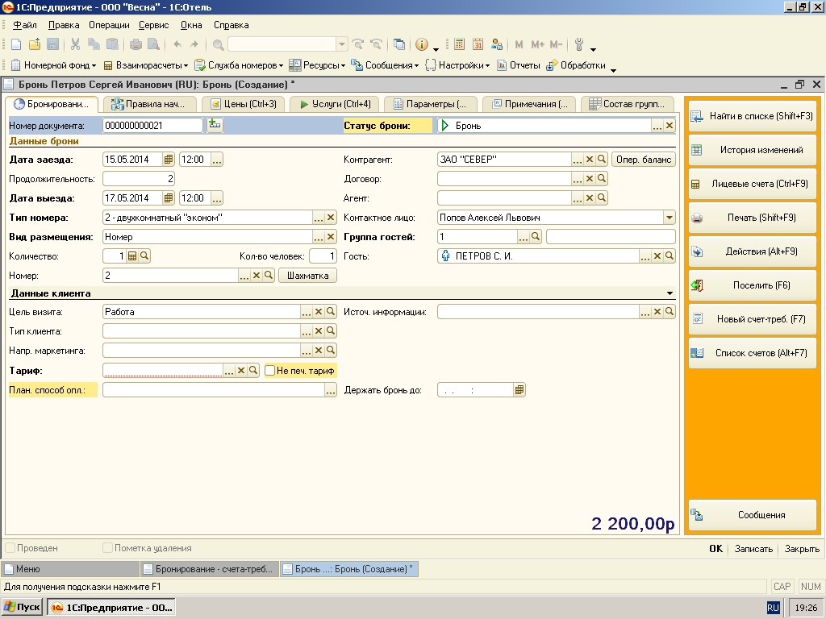

ПРИЛОЖЕНИЕ Ж
ШАБЛОН ПРЕЙСКУРАНТА ЦЕН ГОСТИНИЦЫ

_______________________________________________________________________

Прейскурант цен
ОАО «Гостиница «Москва»
(пл. Александра Невского, д.2)
№№ п/п | Категории номеров | Стоимость номера/сутки  + завтрак «шведский стол»  (в рублях)
1. | Стандарт одноместный | 3 400
2. | Стандарт двухместный:
 | двухместное размещение | 4 000
 | одноместное размещение | 3 600
3. | Комфорт:
 | двухместное размещение | 5 000
 | одноместное размещение | 4 600
4 | Комфорт бизнес | 6 500
5 | Полулюкс | 5 900
6 | Люкс | 7 200
7 | Люкс плюс | 7 800
8 | Люкс бизнес | 9 500

В случае необходимости получения отчётных финансовых документов (помимо чека) необходимо иметь при себе доверенность или печать.

ПРИЛОЖЕНИЕ И
ШАБЛОН СЧЕТА ОПЛАТЫ БРОНИРОВАНИЯ ГОСТИНИЧНЫХ УСЛУГ
____________________________________________________________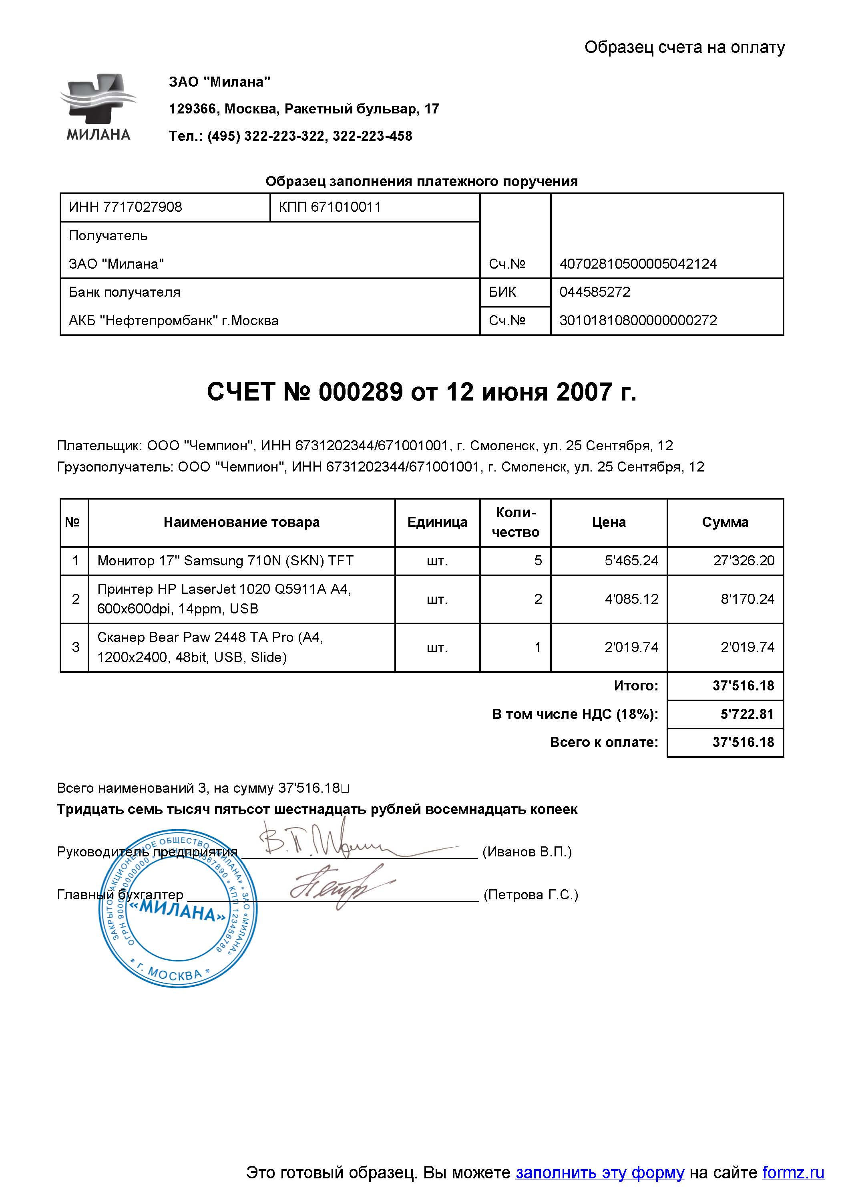

ПРИЛОЖЕНИЕ К
ШАБЛОН КАРТЫ ДВИЖЕНИЯ НОМЕРНОГО ФОНДА

_______________________________________________________________________

Карта движения номерного фонда

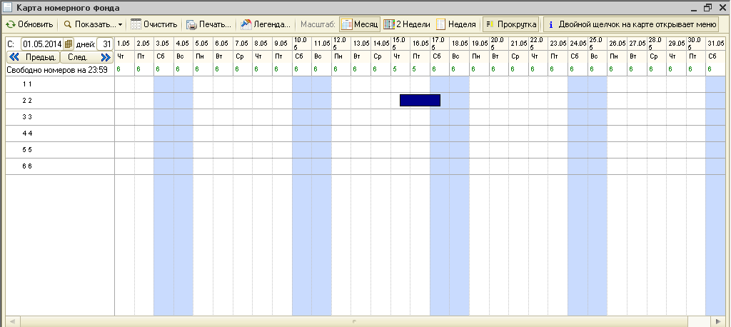

ПРИЛОЖЕНИЕ Л

ШАБЛОН ПОДТВЕРЖДЕНИЯ БРОНИРОВАНИЯ
_____________________________________________________________________________________________

Подтверждение бронирования
ООО "Весна"
443095 г. Самара, ул. Фадеева, 355
Телефон: (846)997-22-11
Факс: (846)997-22-12
e-mail: vesna-hotel@mail.ru
ПОДТВЕРЖДЕНИЕ БРОНИРОВАНИЯ
 | Кому: | Попов Алексей Львович |  | Компания: |  |  |  | ЗАО "Север"
 | Факс: | (8733)32-59-78 |  | Договор: |  |  |  | 336
 | E-Mail: | www.sever@mail.ru |  | Дата: |  |  |  | 11.04.2014
 | Номер подтверждения: 336
Даты |  | Тип размещения | Гостей |  | Комнат |  | Тариф |  | Дней |  | Сумма
Петров Сергей Иванович
Проживание
15.05.14 12:00 - 17.05.14 12:00 |  | 2 - 2 - двухкомнатный "эконом", Номер | 1 |  | 1 |  | 1 100,00р |  | 2 |  | 2 200,00р
 |  | Итого | 1 |  | 1 |  |  |  |  |  | 2 200,00р
<на расчетный счет>
* В цену входит НДС
* Для аннулирования брони известите нас до 18:00 дня предшествующего дате заезда
* Возможность поселения ранее указанного времени должна быть согласована с отделом бронирования
Благодарим Вас за выбор нашей гостиницы.
С уважением, Отдел бронирования.
Исполнитель: Иванов И.А.

ПРИЛОЖЕНИЕ М

Отзыв руководителя практики
__________________________________________________________________

ГБПОУ «ПОВОЛЖСКИЙ ГОСУДАРСТВЕННЫЙ КОЛЛЕДЖ»

ОТЗЫВ
руководителя практики

Обучающийся
^{(ФИО обучающегося)}
3 курса группы ПД –
^{№ курса} ^{№ группы}
Руководитель практики
^{(ФИО руководителя)}

КРИТЕРИИ ОЦЕНКИ отчета по производственной практике:
№  п/п | Критерий оценки | МАХ кол-во баллов | Баллы
 | Оценка со стороны руководителя практики от колледжа
Выполнение регламента прохождения практики |  |  | mах21
1.1 | Обучающийся имеет пропуски посещения практики по неуважительным причинам | 0
1.1 | Обучающийся посещал практику ежедневно | 3
1.2. | Обучающийся не посещал консультаций | 0
1.2. | Обучающийся посещал консультации не регулярно и несвоевременно предоставлял элементы отчета | 1
1.2. | Обучающийся посещал все консультации и своевременно предоставлял все элементы отчета | 3
1.3. | Место практики не соответствует профилю специальности | 0
1.3. | Место практики соответствует профилю специальности, но не в полной мере профилю данного ПМ | 1
1.3. | Место практики полностью соответствует профилю специальности и профилю данного ПМ | 3
1.3. | Место практики полностью соответствует профилю специальности, профилю данного ПМ и тематике ВКР | 4
1.4. | Приложения не соответствуют заданиям на практику | 0
1.4. | Не все приложения соответствуют заданиям на практику или их количество не соответствует требованиям | 1
1.4. | Все приложения соответствуют заданиям на практику и профилю организации/предприятия | 5
1.5. | Записи в дневнике не соответствуют индивидуальному плану | 0
1.5. | Записи в дневнике частично соответствуют индивидуальному плану или отражены не все пункты плана | 2
1.5. | Все записи в дневнике соответствуют индивидуальному плану | 4
1.6. | Отчет представлен несвоевременно | 0
1.6. | Отчет представлен своевременно, но с ошибками в оформлении и/или не сформирован в скоросшивателе | 1
1.6. | Отчет представлен своевременно и оформлен в соответствии с требованиями | 2
Оценка содержания отчета |  |  | mах 13
2.1. | Индивидуальный план не утвержден руководителем практики и/или отсутствует отметка о выполнении | 0
2.1. | Индивидуальный план частично соответствует заданию на практику и несвоевременно утвержден руководителем практики | 1
2.1. | Индивидуальный план полностью соответствует заданию на практику, своевременно согласован и утвержден руководителем практики | 3
2.2. | Отчет написан не самостоятельно | 0
2.2. | Отчет написан самостоятельно, но не полностью соответствует индивидуальному плану, отсутствуют ссылки на приложения | 2
2.2. | Отчет написан в соответствии с индивидуальным планом, объем соответствует требованиям, в отчете есть ссылки на приложения | 5
2.3. | В отчете отсутствует вывод | 0
2.3. | Вывод в отчете сделан формально | 1
2.3. | Вывод содержит анализ деятельности подразделения и рекомендации по улучшению его работы | 5
Общее количество баллов |  |  | mах34

Критерии оценки | Набранные баллы | Оценка за отчет по практике | Подпись руководителя практики
26 - 34 – «5»
18 - 25 – «4»
10 - 17 – «3»
0 - 9 – «2»

Положительные стороны
Замечания по прохождению практики и составлениюотчета

Оценка куратора практики

Итоговая оценка по практике

Руководитель практики
от колледжа
^{подпись} ^{И. О. Фамилия}
20___г.
С результатами прохождения
практики ознакомлен
^{подпись} ^{И. О. Фамилия}
20___г.

СОДЕРЖАНИЕ

Введение. | 3
Цели и задачи практики. | 5
Содержание практики. | 10
Организация и руководство практикой. | 11
Требования к оформлению отчета. | 14
Приложения. | 17
Приложение 1. Шаблон титульного листа отчета. | 17
Приложение 2. Шаблон внутренней описи документов, находящихся в отчете. | 18
Приложение 3. Шаблон индивидуального плана. | 19
Приложение 4. Шаблон отчета выполнения заданий по производственной практике. | 21
Приложение 5. Шаблон аттестационного листа-характеристики обучающегося/обучающейся. | 22
Приложение 6. Шаблон дневника по производственной практике.  Приложение 7. Шаблон заявки на бронирование от физического лица.  Приложение 8. Шаблон прейскуранта цен гостиницы.  Приложение 9.Шаблон счета на оплату бронирования гостиничных услуг.  Приложение 10. Шаблон карты движения номерного фонда. 35  Приложение 11. Шаблон подтверждения бронирования. 36 | 29  32  33  34

ДенисоваМарина Владимировна
Зав. отделением
ГБПОУ «ПОВОЛЖСКИЙ ГОСУДАРСТВЕННЫЙ КОЛЛЕДЖ»
Коршун Татьяна Дмитриевна
преподаватель
ГБПОУ «ПОВОЛЖСКИЙ ГОСУДАРСТВЕННЫЙ КОЛЛЕДЖ»

МЕТОДИЧЕСКИЕ РЕКОМЕНДАЦИИ
ПО ПРОХОЖДЕНИЮ
ПРОИЗВОДСТВЕННОЙ ПРАКТИКИ

ПМ.01 Бронирование гостиничных услуг

«профессиональный цикл»

социально-экономический профиль

Специальность: 101101 Гостиничный сервис

ДЛЯ СТУДЕНТОВ ОЧНОЙ ФОРМЫ ОБУЧЕНИЯ

Ответственные за выпуск:

Мезенева О.В. – методист редакционно-издательской деятельности;
Перепелов В.В. – зав. копировально-множительным бюро;
Дерявская С.Н. – методист.
Разработчик шаблона:
Нисман О.Ю. – заместитель директора по УМР ГБПОУ «ПГК».

Изготовлено в ГБПОУ «ПГК»,
бумага офсетная, объем 1,625 п.л.
443068, Самара, ул. Луначарского, 12

Отпечатано в копировально-множительном бюро

ГБПОУ «ПГК»
443068, Самара, ул. Скляренко, 2

На основании аттестационного листа-характеристики

